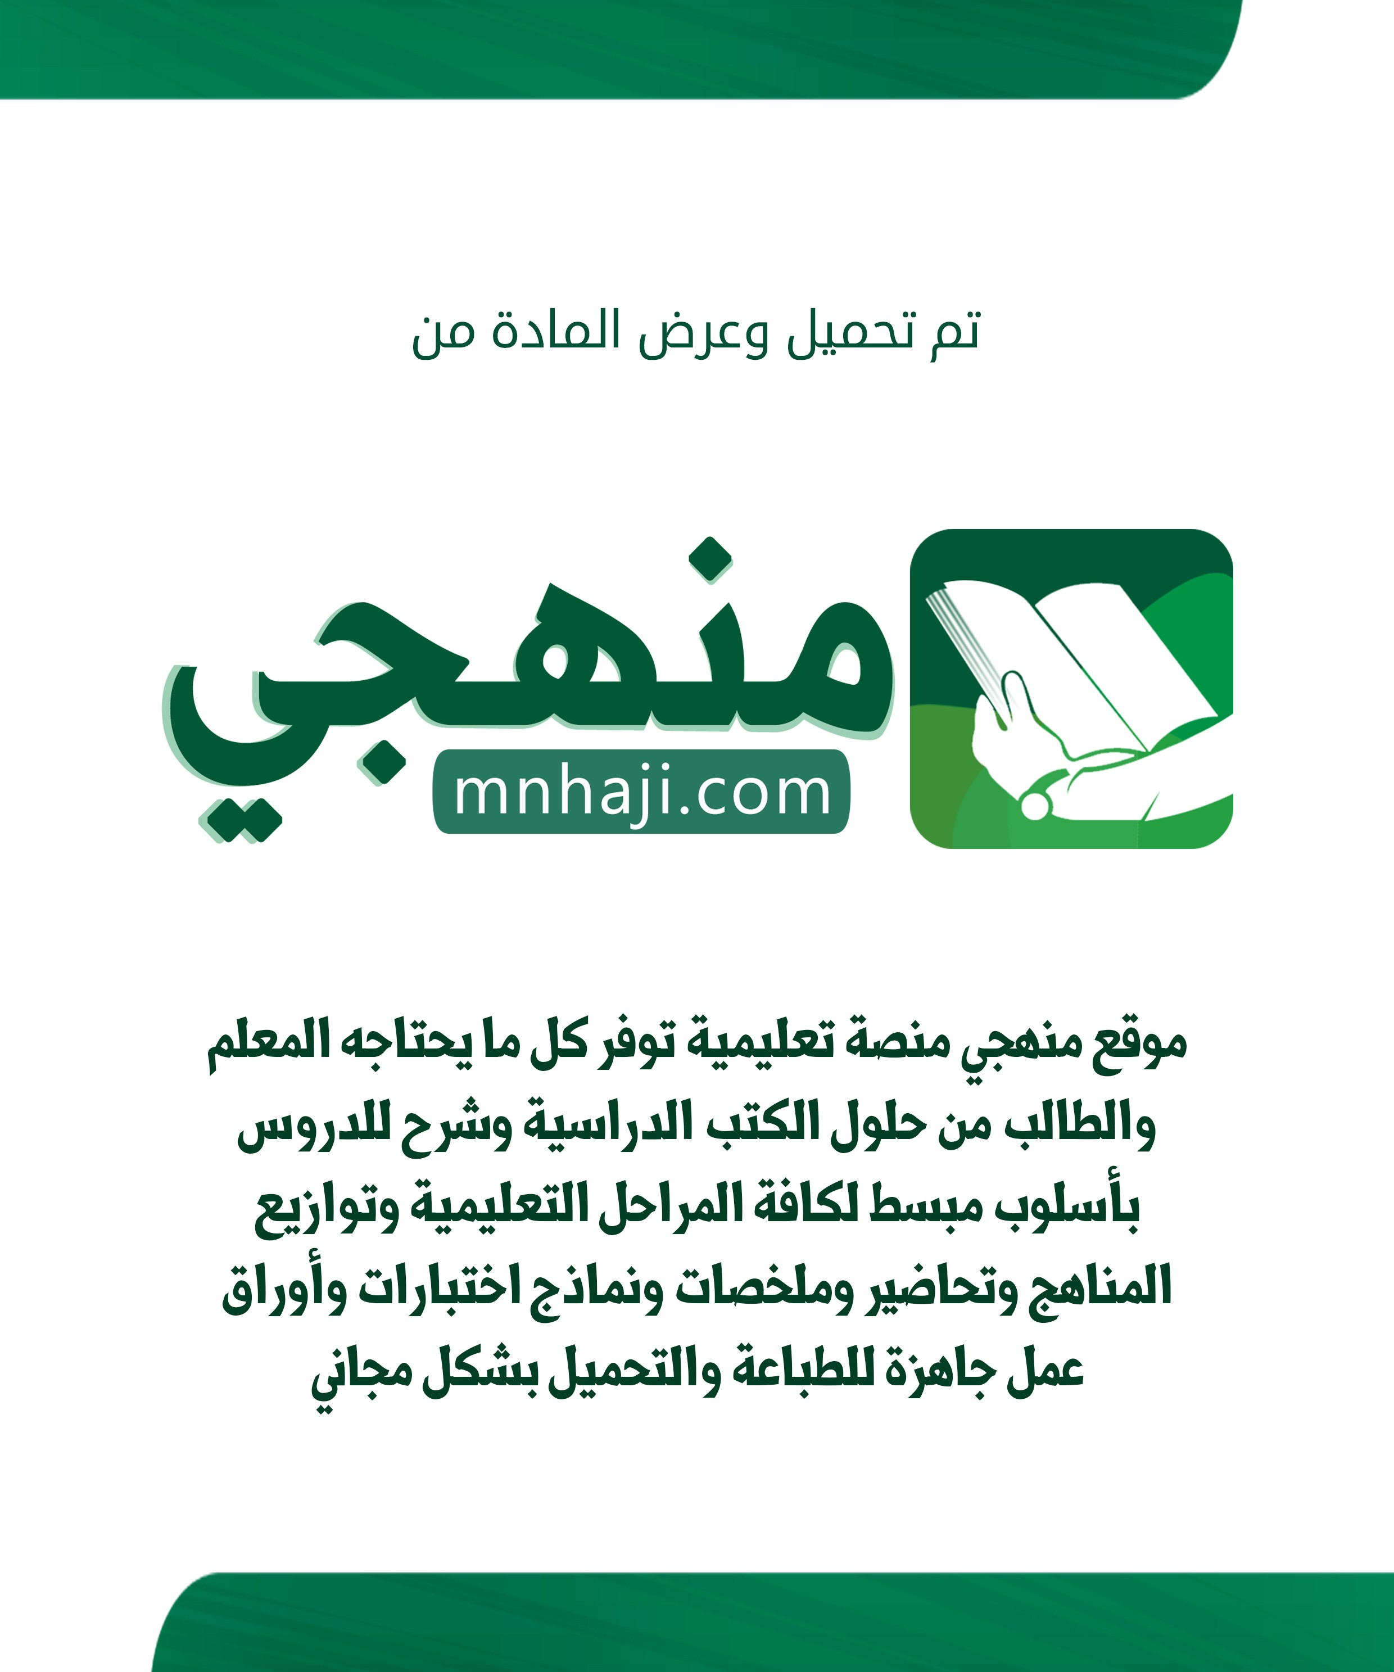

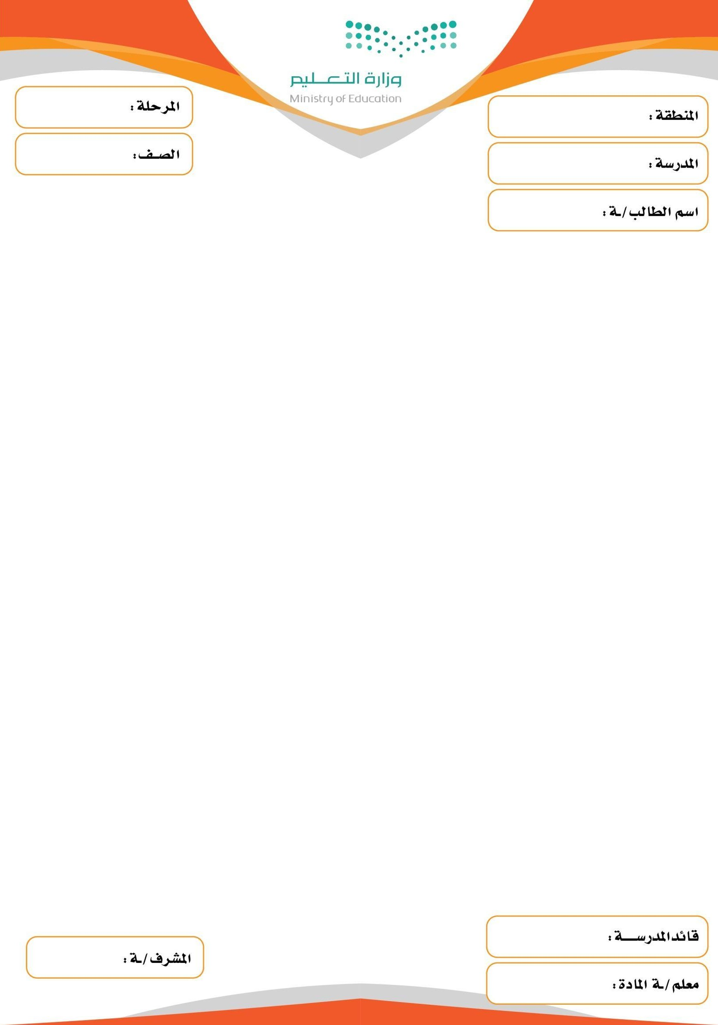

الرابع االبتدائي

اسم الدرس :نظافة الجسم والسالمة أثناء االستحمام

ـ فسري أهمية المحافظة على نظافة الجسم؟

................................................................................................................................................................................

................................................................................................................................................................................

................................................................................................................................................................................

ـ أذكري الطريقة الصحيحة لالستحمام؟
................................................................................................................................................................................

................................................................................................................................................................................

................................................................................................................................................................................

ـ عددي فوائد االستحمام؟

................................................................................................................................................................................

................................................................................................................................................................................

................................................................................................................................................................................

ـ عددي األخطار أثناء االستحمام؟

................................................................................................................................................................................

................................................................................................................................................................................

................................................................................................................................................................................

الرابع االبتدائي

اسم الدرس :سالمة العينين واألذنين

ـ أذكري اإلرشادات الهامة المحافظة على سالمة العينين؟

................................................................................................................................................................................

................................................................................................................................................................................

................................................................................................................................................................................

................................................................................................................................................................................

ـ كيف تنظفين أذنيك بشكل سليم؟
................................................................................................................................................................................

................................................................................................................................................................................

................................................................................................................................................................................

................................................................................................................................................................................

ـ عددي خطوات تنظيف األسنان بطريقة صحيحة؟

................................................................................................................................................................................

................................................................................................................................................................................

................................................................................................................................................................................

................................................................................................................................................................................

الرابع االبتدائي

اسم الدرس :العناية بالفـــم واألسنــــان

ـ أذكري فوائد األسنان؟
................................................................................................................................................................................

................................................................................................................................................................................

ـ ر ّتبي خطوات تنظيف األسنان بطريقة صحيحة؟
................................................................................................................................................................................

................................................................................................................................................................................

................................................................................................................................................................................

ـ ما هو السواك؟ وفيم نستخدمه؟
................................................................................................................................................................................

................................................................................................................................................................................

ـ كيف يتم تنظيف اللسان؟
................................................................................................................................................................................

................................................................................................................................................................................

................................................................................................................................................................................

ـ ما هو الخيط الطبي؟
................................................................................................................................................................................

................................................................................................................................................................................

الرابع االبتدائي

اسم الدرس :غرفتـــــي

ـ بيني أهمية النظافة في المسكن؟
................................................................................................................................................................................

................................................................................................................................................................................

................................................................................................................................................................................

................................................................................................................................................................................

ـ وضحي أهمية التهوية الجيدة للغرفة؟
................................................................................................................................................................................

................................................................................................................................................................................

................................................................................................................................................................................

................................................................................................................................................................................

ـ ما العالقة بين نظافة غرفة النوم وتهويتها بصفة مستمرة وصحة اإلنسان؟

................................................................................................................................................................................

................................................................................................................................................................................

................................................................................................................................................................................

................................................................................................................................................................................

الرابع االبتدائي

اسم الدرس :المالبس المدرسية والمالبس الداخلية

ـ أذكري مواصفات المالبس المدرسية؟

................................................................................................................................................................................

................................................................................................................................................................................

................................................................................................................................................................................

ـ ماذا تفعلين عند ارتداء المالبس؟
................................................................................................................................................................................

................................................................................................................................................................................

................................................................................................................................................................................

ـ ماذا تفعلين بمالبسك بعد خلعها؟
................................................................................................................................................................................

................................................................................................................................................................................

................................................................................................................................................................................

ماذا يقصد بالمالبس الداخلية؟
................................................................................................................................................................................

................................................................................................................................................................................

................................................................................................................................................................................

الرابع االبتدائي

اسم الدرس :الجوارب والحذاء

ـ ما المقصود بالجورب؟
................................................................................................................................................................................

................................................................................................................................................................................

................................................................................................................................................................................

ـ كيف نغسل الجوارب بطريقة صحيحة؟
................................................................................................................................................................................

................................................................................................................................................................................

................................................................................................................................................................................

ـ عددي خطوات غسل الجوارب الملونة؟

................................................................................................................................................................................

................................................................................................................................................................................

................................................................................................................................................................................

ـ عددي خطوات غسل الجوارب ال ِبيض؟
................................................................................................................................................................................

................................................................................................................................................................................

................................................................................................................................................................................

الرابع االبتدائي

اسم الدرس :الخضروات

ـ عددي أنواع الخضروات؟

................................................................................................................................................................................

................................................................................................................................................................................

................................................................................................................................................................................

ـ أذكري شروط اختيار الخضروات؟
................................................................................................................................................................................

................................................................................................................................................................................

................................................................................................................................................................................

ـ عددي خطوات تنظيف الخضروات؟

................................................................................................................................................................................

................................................................................................................................................................................

................................................................................................................................................................................

ـ كيف يتم حفظ الخضروات؟
................................................................................................................................................................................

................................................................................................................................................................................

................................................................................................................................................................................

الرابع االبتدائي

اسم الدرس :الفواكــــــه

ـ أذكري شروط اختيار الفواكه؟
................................................................................................................................................................................

................................................................................................................................................................................

................................................................................................................................................................................

ـ عددي خطوات تنظيف الفواكه؟

................................................................................................................................................................................

................................................................................................................................................................................

................................................................................................................................................................................

ـ ما المقصود بالفواكه اللينة؟
................................................................................................................................................................................

................................................................................................................................................................................

................................................................................................................................................................................

ـ كيف يتم حفظ الفواكه؟
................................................................................................................................................................................

................................................................................................................................................................................

................................................................................................................................................................................

